- 数据来源：TCGA-CESC n=307
- 核心变量说明
- 年龄 (age_at_index)：连续型变量
最小值：20
最大值：88
中位数：46
平均数：48.7
四分位数间距：（138，56.5）
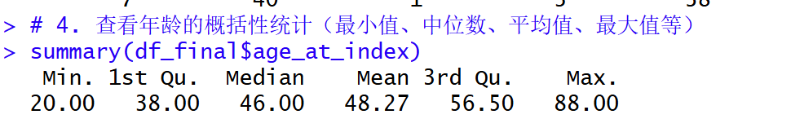
- 生存状态 (vital_status)：分类变量
死亡=1：72
生存=0：235
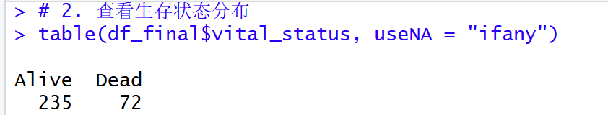
- FIGO分期 (figo_stage)：分类变量，存在缺失值（54）
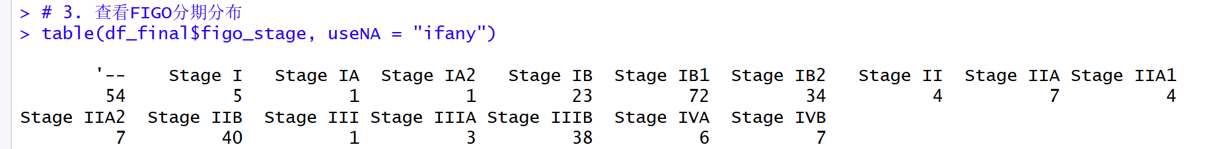
- 肿瘤分级：分类变量，存在缺失值以及不合理值（72）
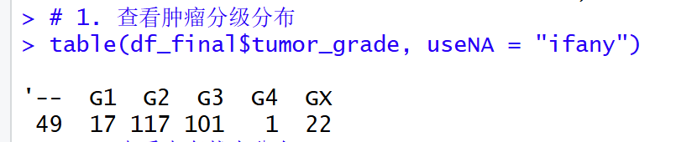
- 治疗方式：拟设为分类变量，有无子宫切除术
主要缺失集中在 FIGO 分期和肿瘤分级，需注意处理缺失值。

